Colegio Emilia Riquelme
Tecnología e informática
Grado: 8

Gracias por su apoyo.
Un saludo enorme y Dios los guarde.

Nuestras clases en el horario normal los martes de 8:00 a 9:00 am. Y jueves de 1:00 a 2:00 Pm.
(Los correos por si se presentan inquietudes).
Correo: protecnologia11@gmail.com.

Esta clase será virtual por zoom a las 8:00 am. Más adelante les comparto el enlace.

Fecha 03 DE NOVIEMBRE DE 2020.
Saludo: ORACION.
Tema: PRACTICA EN EXCEL.

Correo: EL CORREO pbustamante@campus.com.co QUEDA INHABILITADO. Deben seguir enviando a protecnologia11@gmail.com. O tecnologiaeinformaticapro@gmail.com

DEBEMOS INGRESAR A EXCEL Y CREAR UNA TABLA EN EXCEL Y CAMBIAR LOS GASTOS DEL EJEMPLO.
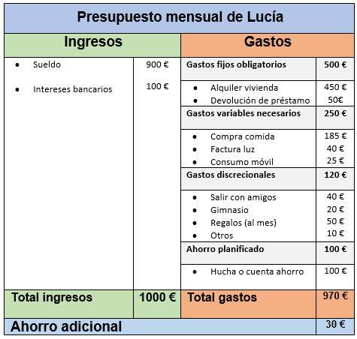

PROXIMO 10 DE NOVIEMBRE BIMESTRAL DE TECNOLOGIA E INFORMATICA EN LA HORA DE LA CLASE.

Fecha 05 DE NOVIEMBRE DE 2020.
Tema: APLICACIÓN DE LA PRUEBA DE LOS 3 EDITORES.

